第九章 静电场及其应用
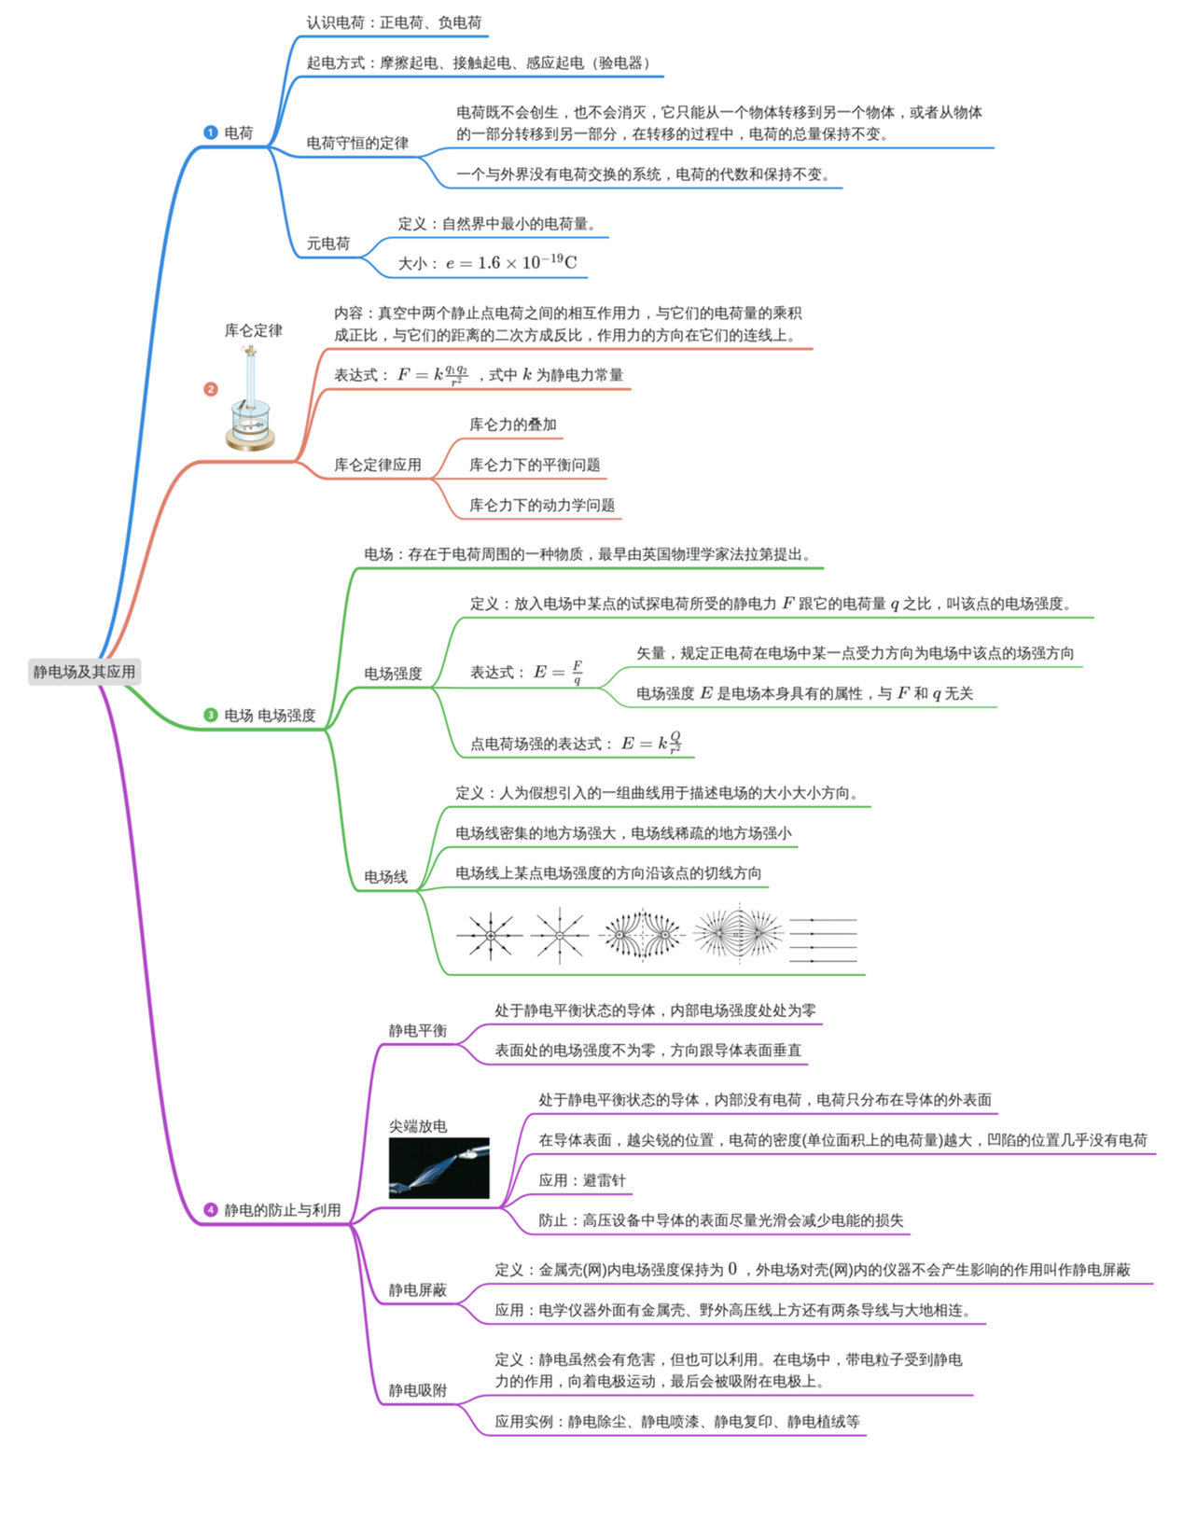

电荷
1．自然界中有两种电荷：______电荷和________电荷。用丝绸摩擦过的玻璃棒带正电荷，用毛皮摩擦过的橡胶棒带负电荷。

2．电荷间的相互作用：同种电荷相互________，异种电荷相互________。

3．电荷量：电荷的多少，用Q或q表示，国际单位制中的单位是________，符号是C。正电荷的电荷量为________值，负电荷的电荷量为________值。

4．每个原子中________的正电荷数量与________的负电荷数量________，所以原子对外界表现为________。
【答案】1． 正 负 2． 排斥 吸引 3． 库仑 正 负 4． 质子 电子 一样多 电中性
【难度】0.85【知识点】电荷守恒定律
【详解】1．[1][2]自然界中有两种电荷：正电荷和负电荷。
2．[1][2]电荷间的相互作用：同种电荷相互排斥，异种电荷相互吸引。
3．[1][2][3]电荷量：电荷的多少，用Q或q表示，国际单位制中的单位是库仑，符号是C。正电荷的电荷量为正值，负电荷的电荷量为负值。
4．[1][2][3][4]每个原子中质子的正电荷数量与电子的负电荷数量一样多，所以原子对外界表现为电中性。

物体的三种起电方式、验电器
5．摩擦起电
（1）由于________而使物体带电的方式叫作摩擦起电。
（2）原因：当两种物质组成的物体互相摩擦时，一些受束缚较弱的________会________到另一个物体上，于是原来电________的物体由于________________而带负电，________________的物体则带正电。
【答案】5． 摩擦 电子 转移 中性 得到电子 失去电子

6．接触起电
将一个带电体与另一个不带电的导体接触，就可以使不带电的物体带上与带电体电性________的电荷，叫作接触起电。
【答案】 6．相同

7．感应起电
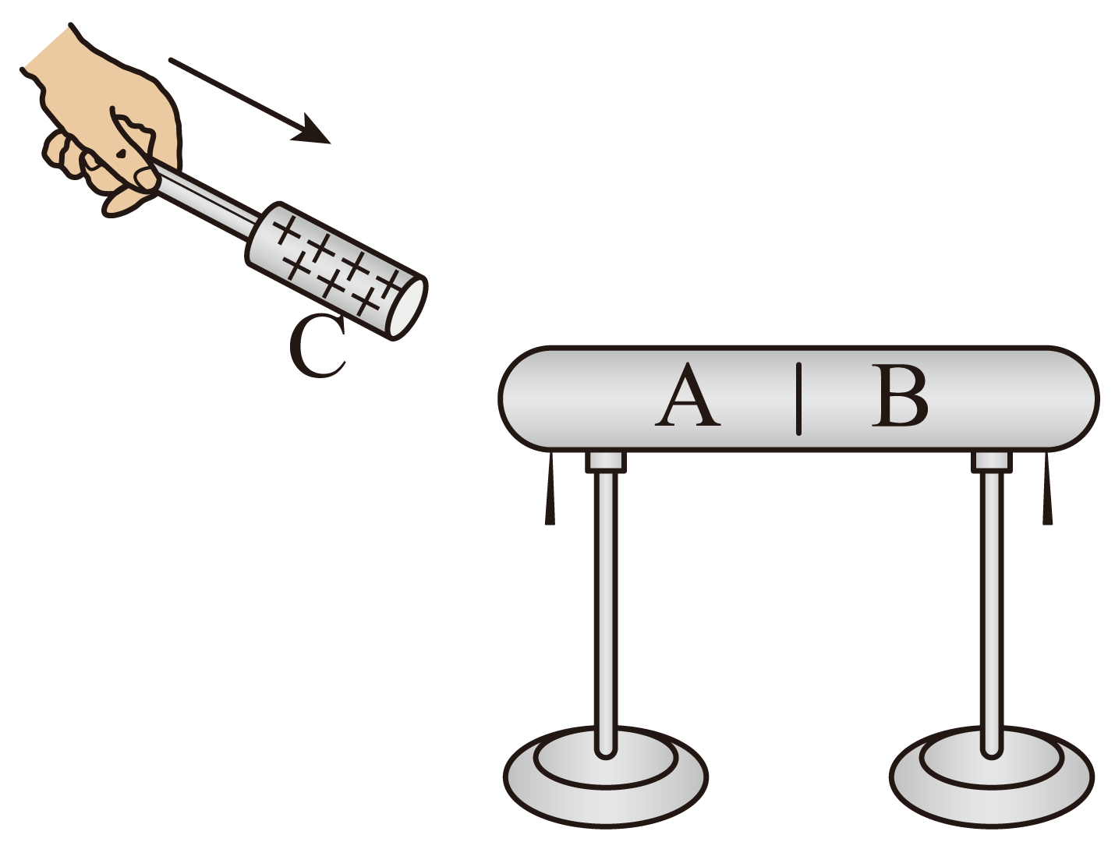
（1）如图所示，取一对用绝缘柱支持的导体A和B，使它们彼此接触。起初它们不带电，贴在下部的两片金属箔是闭合的。
①手握绝缘棒把带正电荷的带电体C移近导体A，金属箔有什么变化？________________________________
②这时手持绝缘棒把导体A和B分开，然后移开C，金属箔又有什么变化？_________________________________
③再让导体A和B接触，又会看到什么现象？________________________________________________________
（2）静电感应：当一个带电体靠近导体时，由于电荷间相互______或________，导体中的自由电荷便会趋向或远离带电体，使导体靠近带电体的一端带________电荷，远离带电体的一端带________电荷。这种现象叫作静电感应。（如图）
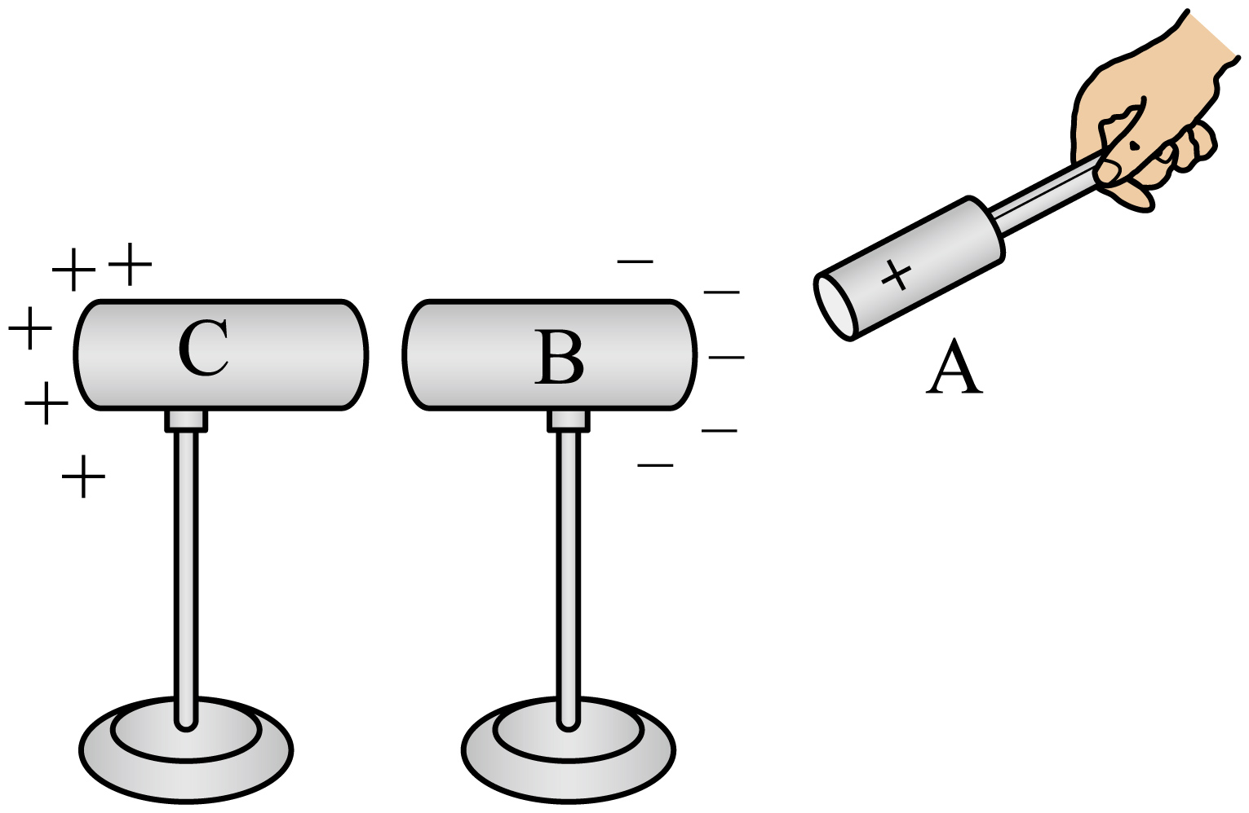
感应起电：利用________________使金属导体带电的过程，叫作感应起电。
【答案】7．（1）两侧金属箔都张开。 金属箔仍张开，但张角变小。 金属箔都闭合 （2） 吸引 排斥 异种 同种 （3） 静电感应

8．验电器
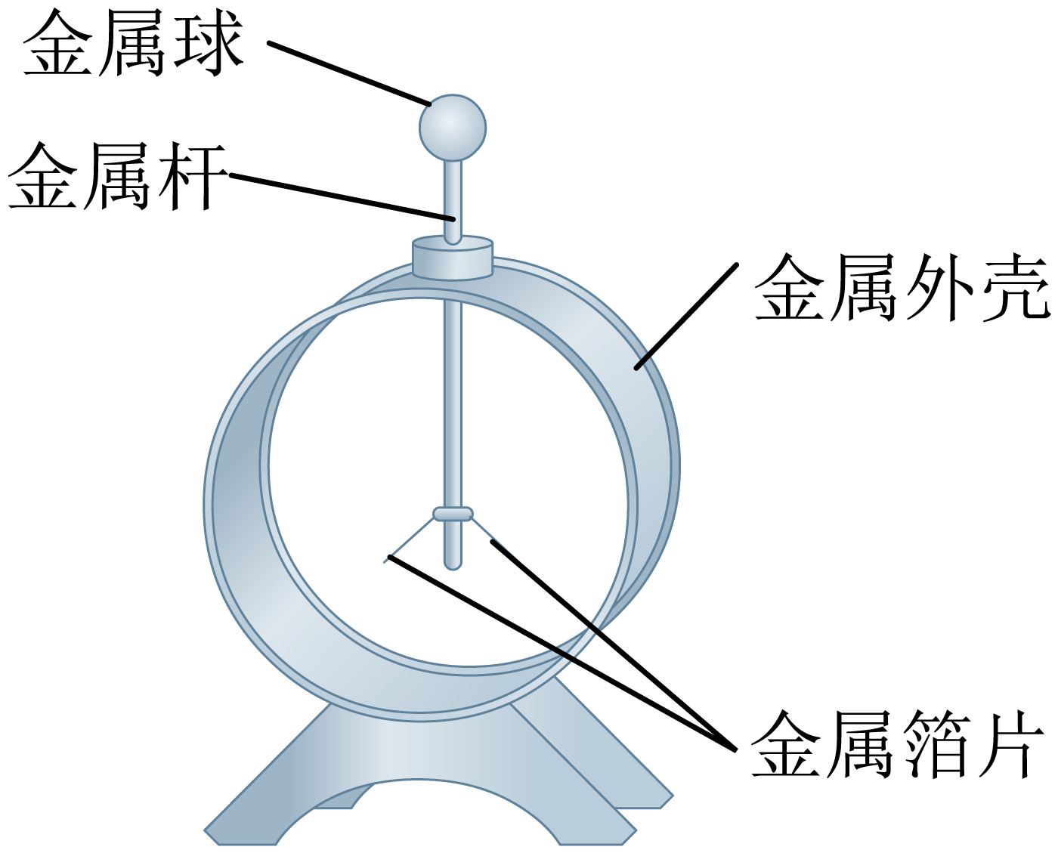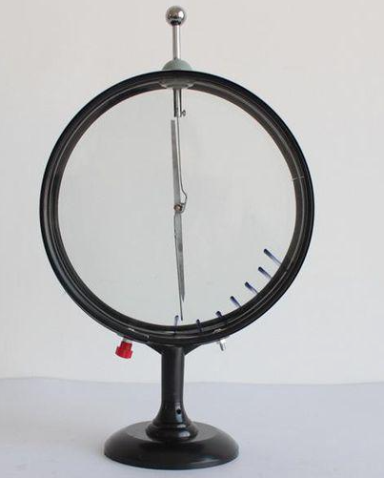
（1）作用：检验物体________________。（2）原理：同种电荷相互________。
（3）静电计：把金属箔换成________，并用________制作外壳的验电器，如图所示。
【答案】8． 是否带电 排斥 指针 金属
【难度】0.65【知识点】接触起电、摩擦起电、感应起电

电荷守恒定律、元电荷
9．电荷守恒定律
（1）内容：电荷既不会________，也不会________，它只能从一个物体________到另一个物体，或者从物体的一部分________到另一部分；在转移过程中，电荷的________保持不变。
（2）电荷守恒定律的另一表述是：一个与外界没有电荷交换的系统，电荷的________保持不变。
10．元电荷
（1）元电荷：最小的________，即________所带电荷量的大小。所有带电体所带电荷量只能是元电荷的________。
（2）元电荷的值e＝____________， 由物理学家________测定。
（3）比荷：带电体的________与________的比值叫作比荷。电子的比荷为：$\frac{e}{m_{e}}$＝1.76×10¹¹ C/kg。
【答案】9． （1） 创生 消灭 转移 转移 总量 （2） 代数和
10． （1） 电荷量 电子 整数倍 （2） 1.60×10^{－19}C 密立根 （3） 电荷量 质量
【难度】0.94【知识点】电荷守恒定律、元电荷、电荷量和比荷

库仑定律
11．库仑定律
（1）内容：真空中两个静止点电荷之间的相互作用力，与它们的________________成正比，与它们的距离的________成反比，作用力的方向在________________，这个规律叫作库仑定律。这种电荷之间的相互作用力叫作________或________。
（2）表达式：F＝________，其中r指的是两点电荷间的距离；k＝________ N·m²/C²，叫作静电力常量。
（3）适用条件：a.______________________；b.________________。
【答案】11． （1） 电荷量的乘积 二次方 它们的连线上 静电力 库仑力 （2） $k\frac{q_{1}q_{2}}{r^{2}}$ 9.0×10⁹ （3） 在真空中 静止点电荷

12．点电荷
（1）定义：当带电体之间的距离比它们自身的大小________，以致带电体的________、________及________________对它们之间的作用力的影响可以忽略时，这样的带电体可以看作带电的点，叫作________。
（2）带电体看成点电荷的条件：带电体本身的大小________它们之间的距离。
（3）点电荷是一个________________，与力学中的质点类似。
【答案】12． （1） 大得多 形状 大小 电荷分布状况 点电荷 （2） 远小于 （3） 理想化模型
【难度】0.94【知识点】点电荷模型、库仑定律内容和表达式

电场 电场强度
13．电场
电荷之间通过________相互作用。电场和磁场像分子、原子等实物粒子一样也有能量，因而场也是物质存在的一种形式。
静止电荷产生的电场叫作________。它的基本性质是对放入电场的电荷有________的作用。
【答案】13． 电场 静电场 力

14．电场强度
（1）试探电荷与场源电荷
①试探电荷：为了便于研究电场各点的性质而引入的电荷，是电荷量和体积都________的点电荷。
②场源电荷：________________的带电体所带的电荷，也叫源电荷。
（2）电场强度
①定义：放入电场中某点的试探电荷，所受的________跟它的________之比，叫作该点的电场强度。
②定义式：E＝$\frac{F}{q}$ （适用于一切电场）。
③单位：________，符号是________。
④方向
规定：与正电荷在该点所受的静电力的方向________；与负电荷在该点所受的静电力的方向________。
⑤电场强度反映了电场的力的性质，但与试探电荷受到的静电力大小________（填“有关”或“无关”）。
⑥电场中某点的电场强度E是唯一的，是由电场本身的特性（形成电场的电荷及空间位置）决定的，与是否放入试探电荷________（填“有关”或“无关”）。
【答案】14．（1） 很小 激发电场 （2）静电力 电荷量 牛每库 N/C 相同 相反 无关 无关
【难度】0.85【知识点】电场的概念、电场强度的定义和单位

点电荷的电场
15．点电荷的电场强度
（1）表达式：$E=$________。（2）适用条件：真空、静止、________。
16．点电荷电场的方向
当Q为正电荷时，电场强度E的方向沿半径________（如图甲）；
当Q为负电荷时，电场强度E的方向沿半径________（如图乙）。
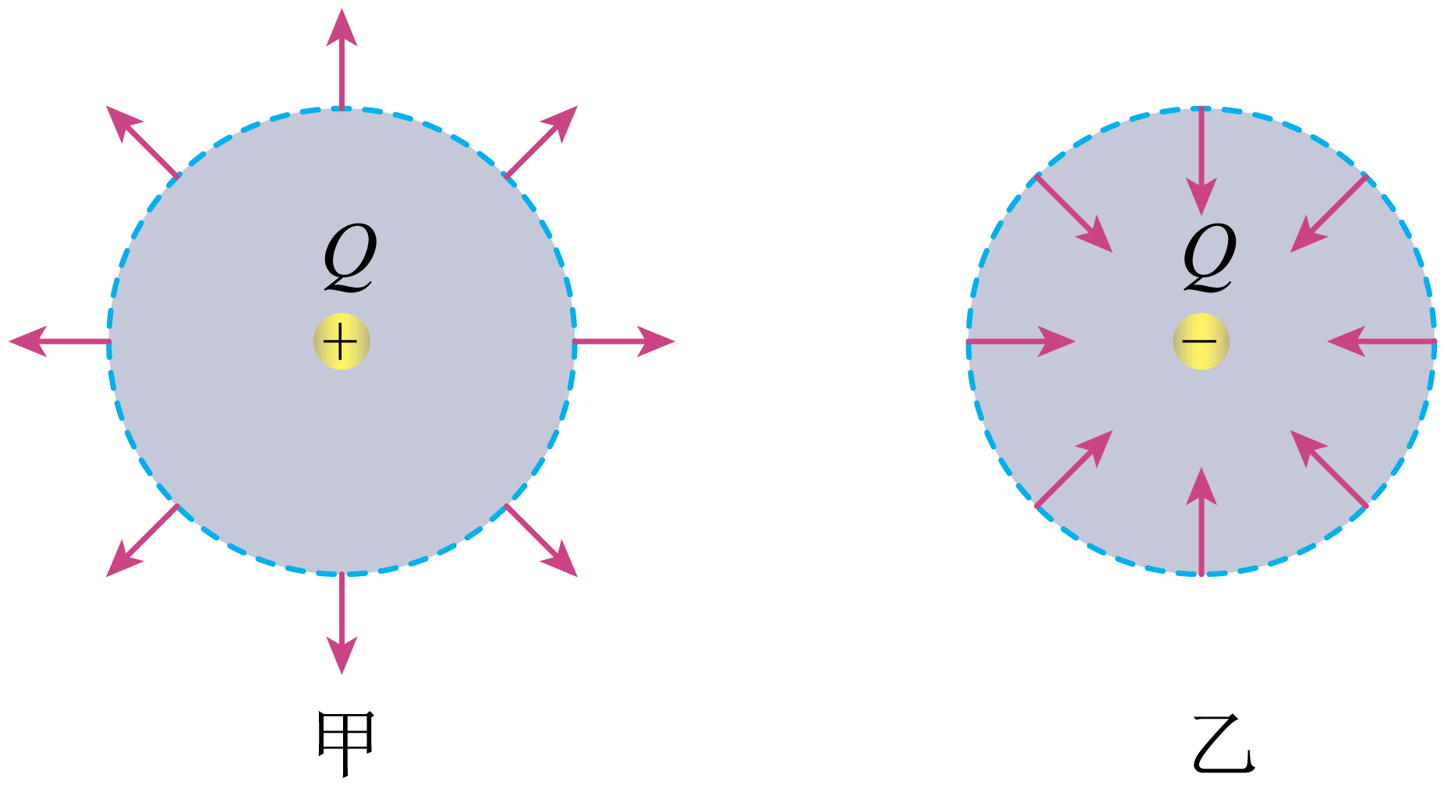
注意：如果以Q为圆心、r为半径作一个球面，则球面上各点的电场强度大小相等，但方向不同。
【答案】15． $k\frac{Q}{r^{2}}$ 点电荷 16． 向外 向内
【难度】0.65【知识点】电场强度的定义和单位、点电荷与均匀球体（球壳）周围的场强

17．电场线
1. 电场强度叠加原理
在几个点电荷共同形成的电场中，电场中任意一点的总电场强度等于各个点电荷在该点各自产生的电场强度的________。
一个半径为R的均匀带电球体（或球壳）在外部产生的电场，与一个位于球心的、电荷量相等的点电荷产生的电场相同（如图）。
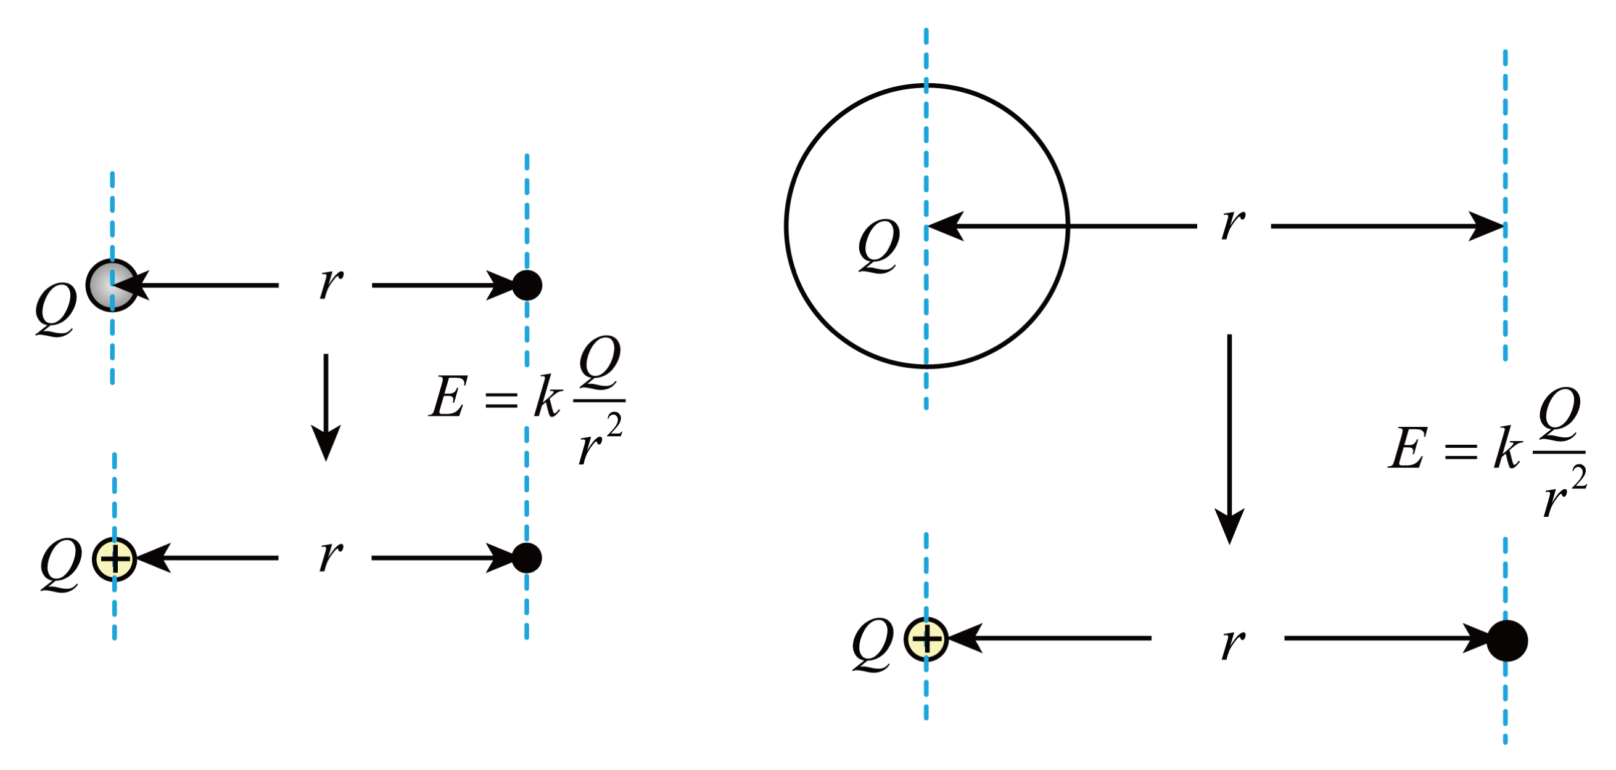
【答案】矢量和【难度】0.85【知识点】电场强度的叠加法则【详解】略

电场线
18．物理学家________首先用电场线描述电场。
19．电场线是画在电场中的一条条________的曲线，曲线上每点的________________表示该点的________________方向。电场线是________的，实际电场中并不存在，它是用来形象地描述________强弱与方向特性的一簇曲线。
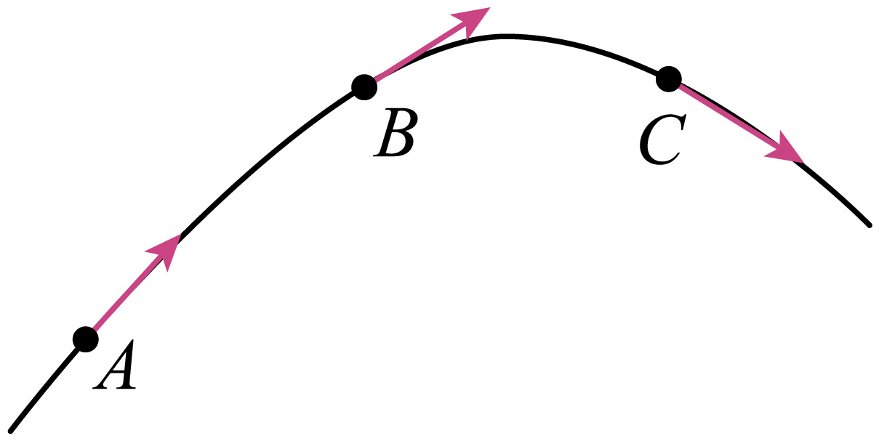
20．电场线的特点
（1）电场线从________________出发，终止于________________。
（2）电场线在电场中________，这是因为在电场中任意一点的电场强度不可能有两个方向。
（3）电场线的________可以用来比较各点电场强度的大小。电场强度较大的地方电场线较密，电场强度较小的地方电场线较疏。
【答案】18．法拉第 19． 有方向 切线方向 电场强度 假想 电场 20． 正电荷或无限远 无限远或负电荷 不相交 疏密
【难度】0.85【知识点】电场线定义及其性质

匀强电场
21．定义：如果电场中各点的电场强度________________、________________，这个电场就叫作匀强电场。
22．特点：
（1）匀强电场的电场线是相互________且________的直线；
（2）电场线的疏密程度________，即电场线分布________。
举例：两块等大、正对的、带等量异种电荷的平行金属板相互靠近时，它们之间的电场（边缘除外）可以看作匀强电场。
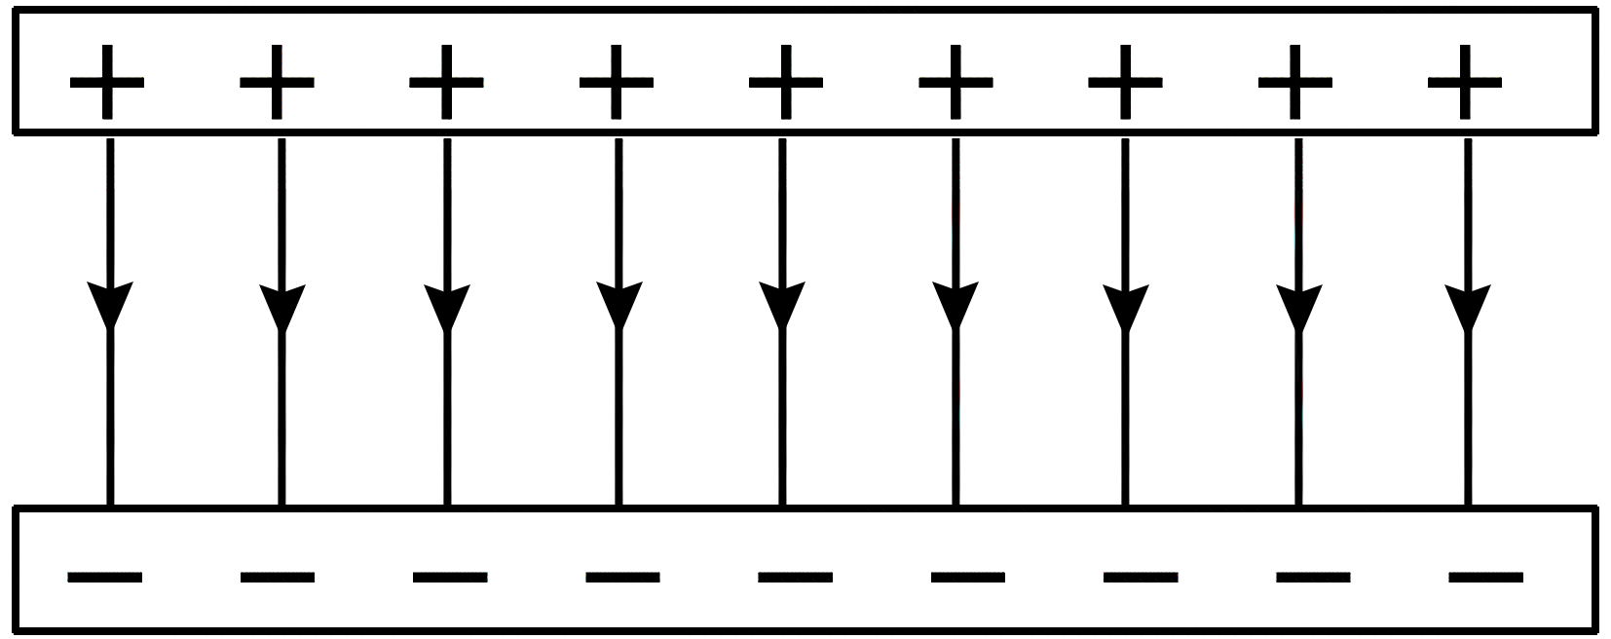
【答案】21． 大小相等 方向相同 22． 平行 等距 相同 均匀
【难度】0.94【知识点】匀强电场的场强、根据电场线的疏密比较电场强弱

静电平衡
23．静电平衡：导体内的自由电子不再发生________________的状态。
24．处于静电平衡状态的导体，其内部的电场强度处处为________，即外电场E₀和感应电荷产生的电场E′的关系为E₀＝－E′。
25．导体上电荷的分布：
（1）静电平衡时，导体______没有净电荷（未被抵消的电荷），电荷只分布在导体的________________________________________________________________________。
（2）在导体外表面，越尖锐的位置，电荷的密度（单位面积的电荷量）________，凹陷的位置几乎没有电荷。
26．处于静电平衡状态的导体，其外表面任一点的电场强度方向跟该点的表面________。
【答案】23．定向移动 24．0 25． 内部 外表面 越大 26．垂直
【难度】0.85【知识点】静电平衡、利用静电平衡求场强

尖端放电
27．空气的电离：在一定条件下，导体尖端电荷________很大，导体尖端周围的强电场使空气中残留的带电粒子发生剧烈运动，并与空气分子碰撞从而使空气分子中的正负电荷________，这种现象叫作空气的电离。
28．尖端放电：所带电荷与导体尖端的电荷符号相反的粒子，由于被________，而与尖端上的电荷________，相当于导体从尖端________________的现象。
29．尖端放电的应用与防止：
（1）应用：避雷针是利用尖端放电避免雷击的一种设施。
（2）防止：高压设备中导体的表面尽量________会减少电能的损失。
【答案】27． 密度 分离 28． 吸引 中和 失去电荷 29．光滑
【难度】0.85【知识点】尖端放电

静电屏蔽
30．定义：导体壳（或金属壳）内达到静电平衡后，外电场对内部________产生影响，金属壳的这种作用叫作静电屏蔽。
31．实质：实质是利用了________________现象，使金属壳内的感应电荷的电场和外加电场的电场强度矢量和为________。
应用：（1）生活中有很多对静电屏蔽的应用，以此来保护壳内仪器不受外加电场影响。例如：电子仪器外部加装金属壳，通信电缆外面包有一层金属网，高压线路检修人员要穿屏蔽服。
（2）静电屏蔽不一定要用密封的金属容器，金属网也能起到屏蔽的作用，在野外的高压输电线的三条输电线上方还有两条导线，它们的作用就是与大地相连形成一个稀疏的金属网，以此来保护高压输电线不受雷击。
【答案】30．不会 31． 静电感应 零
【难度】0.85【知识点】静电屏蔽

32．静电吸附
1. 静电吸附：在电场中，带电粒子在________作用下，向着电极运动，最后被吸附在电极上的现象。
静电除尘：当空气中的尘埃带电时，在静电力作用下，尘埃到达电极而被收集起来的过程。
静电喷漆：接负高压的涂料雾化器喷出的油漆微粒带负电，在静电力作用下，这些微粒向着作为正极的工件运动，并沉积在工件表面。
静电复印：复印机应用了静电吸附的原理。
【答案】1.静电力【难度】0.94
【详解】【小题1】静电吸附：在电场中，带电粒子在静电力作用下，向着电极运动，最后被吸附在电极上的现象。

